Ein Hidden Champion packt die Zukunft an
Dr. Eckel feierte Unternehmensgeburtstag mit Kunden und Partnern
Niederzissen / Bad Neuenahr: Anlässlich des 25. Geburtstags lud Dr. Eckel Animal Nutrition, Branchenpionier und Experte für innovative Futterzusatzstoffe, vom 4. bis 5. November Kunden und Partner, Fachleute, Experten und Wissenschaftler zur diesjährigen International Ecknowlogy® Conference. Für die Fachkonferenz zum Thema »Your future with Dr. Eckel: Profitable, sustainable, animal welfare« kamen mehr als 70 internationale Teilnehmer aus Wissenschaft und Landwirtschaft, Futter- und Lebensmittelproduktion ins Dorint Parkhotel Bad Neuenahr-Ahrweiler. Moderne Tierernährung, so das Fazit der Veranstaltung, muss Tierwohl und Profitabilität in Einklang bringen, um zukunftsfähig zu sein. Neben Fachvorträgen, Diskussionen und Networking kam auch das Feiern nicht zu kurz. Nach einem stimmungsvollen Dinner erwartete die Gäste eine Abendveranstaltung mit buchstäblich allen Sinnen.

Nicht weniger als die Zukunft der Branche stand im Fokus der diesjährigen Fachkonferenz. Nachhaltig, profitabel, das Tierwohl im Blick: So muss sie aussehen, die Nahrungsmittelproduktion von morgen. Doch welcher Weg führt zum Erfolg? Welche Herausforderungen gilt es zu meistern? Und wie schaffen es Erzeuger, Produzenten, Verarbeiter und Handel, bei allen Anforderungen an Tierwohl, Klima, Umwelt und Ressourcen zugleich wirtschaftlich zu handeln? Diesen wichtigen Fragen stellten sich Redner und Konferenzteilnehmer in Vorträgen und Diskussionsrunden.
Prof. Dr. Johanna Fink-Gremmels, Inhaberin des Lehrstuhls für Veterinary Pharmacology and Toxicology an der Universität Utrecht, machte in ihrem Vortrag besonders die Rolle der Ernährung für Tiergesundheit und Tierwohl deutlich. Die richtige Ernährung, so Professor Fink-Gremmels, trägt nicht nur wesentlich zu einer stabilen Gesundheit bei. Sie ist auch ein Schlüsselfaktor für bessere Leistung, geringere Medikamentenkosten und damit bessere Erträge. Ebenfalls der Ernährung widmet sich das niederländische Unternehmen New Generation Nutrition. CEO Marian Peters zeigte in ihrem Vortrag anschaulich, welch wichtiger Baustein Insekten in der tierischen – und menschlichen – Ernährung von morgen sein können.
Spannende Einblicke in die Rolle der Produzenten bot der Vortrag von Dr. Gereon Schulze Althoff, Leiter für Qualitätsmanagement und Veterinärwesen bei Tönnies. Er stellte insbesondere die Verantwortung, aber auch das Potenzial der verschiedenen Player in der Wertschöpfungskette heraus. Nach einem visionären Beitrag von Dr. Francesca Blasco, Vice President Product & Innovation, der aufzeigte, wie der Weg hin zu einer profitablen, tiergerechten Produktion gelingen kann, fand die Konferenz ihren krönenden Abschluss in einer Roundtable-Diskussion, zu der der niederländische Tierernährungsexperte Aart J. Mul die Runde ergänzte. Redner und Publikum diskutierten zur Frage, wie die Branche die richtige Balance zwischen Tierwohl und Profitabilität finden kann.
»Es war eine großartige Mischung aus hochkarätigen Expertenvorträgen, inspirierenden Diskussionen und viel Gelegenheit zum Austausch mit Branchenkollegen aus aller Welt«, schilderte Bernhard große Austing, Inhaber und Geschäftsführer von Austing Mischfutterwerk GmbH & Co. KG, seine Eindrücke, und ergänzt: »Tierwohl ist kein Luxusproblem, sondern eine Notwendigkeit, das hat diese Konferenz eindringlich gezeigt. Nur gesunde Tiere können auch gesunde Lebensmittel liefern. Das ist es, was sich der Verbraucher letzten Endes wünscht und was unsere Welt braucht, um die Nahrungsmittelversorgung in Zukunft zu sichern.«
Bereits am Vorabend hatte Matthias Lindenberger, Head of Consulting Ogilvy Germany, in seiner Keynote den Blick auf die Veränderungen im Konsumentenverhalten und deren Bedeutung für das B2B-Geschäft gelenkt, die weltweit zu beobachten sind. Sein Vortrag bildete den Auftakt für einen stimmungsvollen Abend, an dem Dr. Eckel mit Kunden, Partnern und langjährigen Weggefährten das 25-jährige Bestehen des Unternehmens feierte. Nach Sektempfang und festlichem Abendessen erwartete die Gäste noch eine besondere Überraschung: Beim Genuss-Casino waren alle Sinne gefragt. An verschiedenen Spieltischen konnten unter anderem Wein, Spirituosen, ausgefallene Mineralwässer oder exklusive Schokolade verkostet und auf Herkunft, Sorte oder Anbau gesetzt werden. Die vom International Wine Institute angebotene Veranstaltung sorgte für beste Unterhaltung und zahlreiche Aha-Erlebnisse.
In ihrem Resümee zur Konferenz zeigte sich Gründerin und CEO Dr. Antje Eckel dankbar für das Erreichte – und versprach für die Zukunft viele weitere Innovationen: »25 Jahre Dr. Eckel – das sind 25 Jahre Pioniergeist, Wachstum, Erfolg für und mit unseren Kunden. Dass wir dies heute feiern dürfen, ist ein Privileg, auf das wir stolz und für das wir sehr dankbar sind. In den vergangenen Jahren hat sich die Welt grundlegend verändert. Die Wucht der Klimadebatte, die Diskussion um die Produktion tierischen Proteins und das Tierwohl haben das Thema Tierernährung mit wirtschaftlicher und politischer Brisanz aufgeladen. Unsere Vision ist es, Tierwohl, Wirtschaftlichkeit und Lebensmittelqualität in einer neuen Dimension zu vereinigen. Ganzheitliches Denken über den Tag hinaus ist unser Anspruch. Für unser aller Zukunft.«

Über Dr. Eckel
Dr. Eckel Animal Nutrition: Das ist qualitativ hochwertige, moderne Tierernährung made in Germany. Gegründet wurde das Unternehmen 1994 von Dr. agr. Antje Eckel. Heute ist aus dem Start-up ein international tätiger Hidden Champion auf dem Gebiet innovativer Futterzusatzstoffe für Nutztiere und Aquakulturen geworden.
Die weltweit vertriebenen Produkte des Branchenpioniers verbinden wirtschaftlich erfolgreiche Tierernährung mit dem Wohl der Tiere. Immer wieder ausgezeichnet von Forschung und Wirtschaft, leisten die Produkte einen wichtigen Beitrag für eine nachhaltige Lebensmittelproduktion.
Mitarbeiter aus 20 Ländern – hochqualifizierte Fachkräfte aus der Agrarwissenschaft, Tiermedizin, Mikrobiologie, Chemie, Pharmazie – forschen und arbeiten daran, die Tierernährung gesünder, erfolgreicher und nachhaltiger zu gestalten. Mehr als 10 Prozent des Umsatzes werden jährlich in Innovation investiert. Zahlreiche Innovationspreise, nationale und europäische Projektförderung und ein reger Austausch mit internationalen Forschungsinstituten zeugen von dem Renommee, das sich Dr. Eckel durch sein stetiges Vorausgehen erarbeitet hat. Antje Eckel selbst wurde mehrfach für ihre unternehmerische Arbeit ausgezeichnet. 2018 wurde sie in den Mittelstandsbeirat des Bundeswirtschaftsministeriums von Minister Peter Altmaier berufen.

Zukunftsgerichtete Aussage
Diese Presseinformation kann bestimmte in die Zukunft gerichtete Aussagen enthalten, die auf den gegenwärtigen Annahmen und Prognosen der Geschäftsführung der Dr. Eckel Animal Nutrition GmbH & Co. KG beruhen. Verschiedene bekannte wie auch unbekannte Risiken, Ungewissheiten und andere Faktoren können dazu führen, dass die tatsächlichen Ergebnisse, die Finanzlage, die Entwicklung oder die Performance der Dr. Eckel Animal Nutrition GmbH & Co. KG wesentlich von den hier gegebenen Einschätzungen abweichen. Diese Faktoren schließen diejenigen ein, die die Dr. Eckel Animal Nutrition GmbH & Co. KG in veröffentlichten Berichten beschrieben hat. Die Dr. Eckel Animal Nutrition GmbH & Co. KG übernimmt keinerlei Verpflichtung, solche zukunftsgerichteten Aussagen fortzuschreiben und an zukünftige Ereignisse oder Entwicklungen anzupassen.

Links:
https://www.dr-eckel.de/en/welcome/
https://www.dr-eckel.de/en/news-2/

Bilderauswahl (Fotos: Dr. Eckel), vollständige Bilddaten abrufbar unter
https://files.dr-eckel.de/owncloud/index.php/s/MncayLXVxghJL7a
Passwort: DrEckel_IEC19
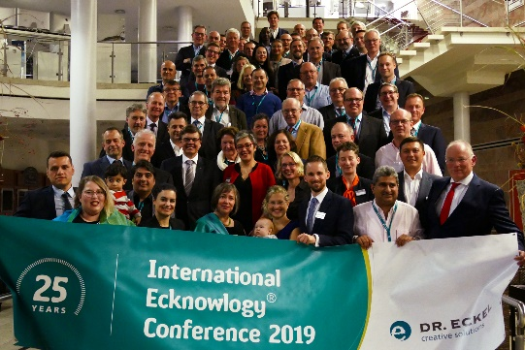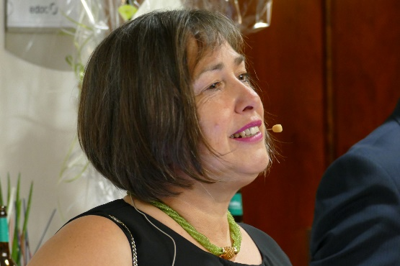
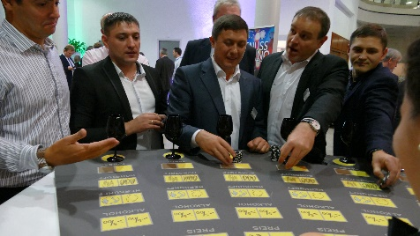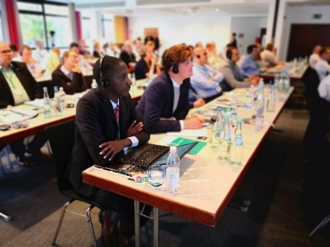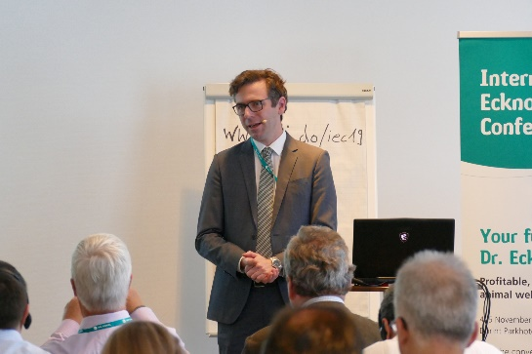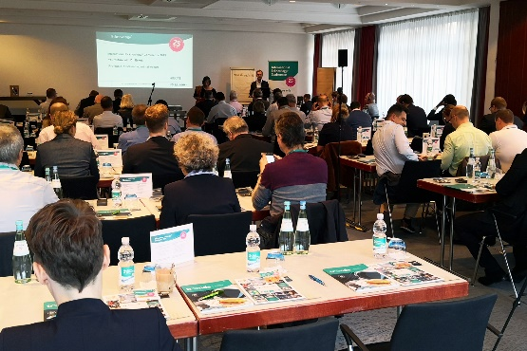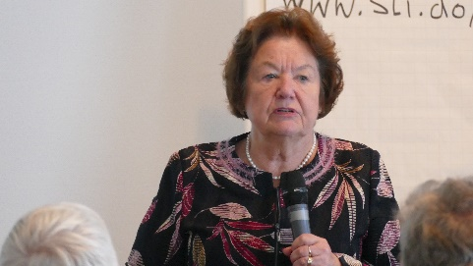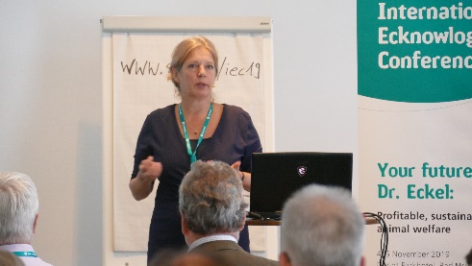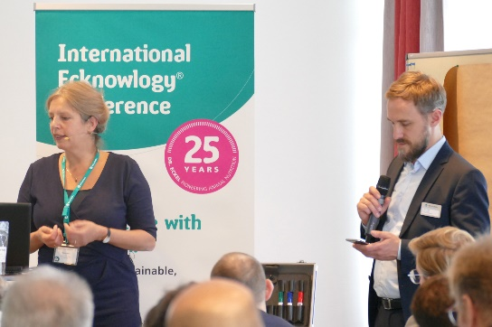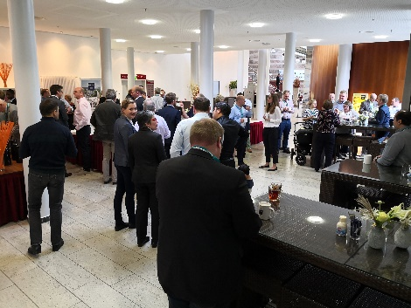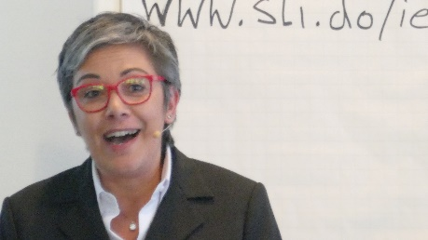

Kontakt:
Andrea Dietrich
PR & Communication Manager
Tel. +49 2636 9749-48
a.dietrich@dr-eckel.de

